PATVIRTINTA
Visagino savivaldybės tarybos
2023 m. gruodžio ___ d. sprendimu Nr. TS-__

VISAGINO SAVIVALDYBĖS VISUOMENĖS SVEIKATOS STEBĖSENOS
2022 METŲ ATASKAITA

TURINYS

1. | Ataskaitos įvadas | 3
2. | Demografinė situacija | 4
3. | 2022 metų Visagino sveikatos ir su sveikata susijusių rodiklių profilis | 7
4. | Savivaldybės prioritetinių problemų analizė | 14
4.1. | Prioritetinė problema. Mirtingumas dėl savižudybių/standartizuotas mirtingumo dėl savižudybių rodiklis (X60-X84) 100 000 gyventojų | 14
4.2. | Prioritetinė problema. Sergamumas II tipo cukriniu diabetu (E11) 10 000 gyventojų | 17
4.3. | Prioritetinė problema. Mirtingumas dėl išorinių priežasčių/standartizuotas mirtingumo dėl išorinių priežasčių rodiklis (V00-Y89) 100 000 gyventojų | 19
5. | Ataskaitos išvados ir rekomendacijos | 22

ATASKAITOS ĮVADAS

Visuomenės sveikatos stebėsena Visagino savivaldybėje vykdoma remiantis Bendraisiais savivaldybių visuomenės sveikatos stebėsenos nuostatais, patvirtintais Lietuvos Respublikos sveikatos apsaugos ministro 2003 m. rugpjūčio 11 d. įsakymu Nr. V-488 „Dėl Bendrųjų savivaldybių visuomenės sveikatos stebėsenos nuostatų patvirtinimo“. Pateikiami rodikliai atspindi, kaip įgyvendinami Lietuvos sveikatos strategijos (LSS) 2014–2025 m. tikslai ir jų uždaviniai.
Visuomenės sveikatos stebėsenos savivaldybėje tikslas – nuolat rinkti, analizuoti ir interpretuoti visuomenės sveikatą apibūdinančius rodiklius bei tinkamai informuoti savivaldybės politikus, siekiant efektyvaus valstybinių (valstybės perduotų savivaldybėms) bei savarankiškų visuomenės sveikatos priežiūros funkcijų įgyvendinimo savivaldybės teritorijoje.
Savivaldybės visuomenės sveikatos stebėsenos ataskaitos tikslas – pateikti pagrindinius savivaldybės gyventojų sveikatą atspindinčius rodiklius, jų dinamiką ir jų pagrindu pateikti rekomendacijas bei prioritetines kryptis savivaldybės plėtros plano siekiniams, strateginio veiklos plano priemonėms.

LSP strateginis tikslas – pasiekti, kad 2025 m. šalies gyventojai būtų sveikesni, pailgėtų gyvenimo trukmė, pagerėtų gyventojų sveikata ir sumažėtų sveikatos netolygumai.
LSP nustatyti šie 4 tikslai:
- Sukurti saugesnę socialinę aplinką, mažinti sveikatos netolygumus ir socialinę atskirtį.
- Sukurti sveikatai palankią fizinę darbo ir gyvenamąją aplinką.
- Formuoti sveiką gyvenseną ir jos kultūrą.
- Užtikrinti kokybišką ir efektyvią sveikatos priežiūrą, orientuotą į gyventojų poreikius.
Ataskaita parengta naudojantis viešai prieinamais sveikatos statistikos duomenų šaltiniais:
- Lietuvos statistikos departamento Oficialiosios statistikos portalu;
- Visuomenes sveikatos stebėsenos informacine sistema sveikstat.hi.lt

Nuo 2019 m. nėra teikiamas rodiklis Socialinės rizikos šeimų skaičius 1000 gyv., kadangi Lietuvos Respublikos socialinės apsaugos ir darbo ministro 2018 m. birželio 19 d. įsakymu Nr. A1-296 nuo 2018 m. liepos 1 d. panaikinta Socialinės rizikos šeimų, auginančių vaikus, apskaita ir šios apskaitos tvarka.
2022 m. duomenų apie šiuos rodiklius: 1. Kūdikių, žindytų išimtinai krūtimi iki 6 mėn. amžiaus, dalis proc., 2. Slaugytojų, tenkančių vienam gydytojui, sk., 3. Šeimos gydytojų sk. 10 000 gyv., informacinėje sistemoje nėra, jie imti iš Higienos instituto sveikatos informacijos centro. Rodiklių duomenys dėl viešai tiekiamo geriamojo vandens prieinamumo vartotojams bei nuotekų tvarkymo paslaugų prieinamumo duomenys neinterpretuojami šviesoforo principu. Realią mirtingumo situaciją geriausiai atspindi paprastas mirtingumo rodiklis (standartizuoti duomenys eliminuoja amžiaus įtaką).

DEMOGRAFINĖ SITUACIJA

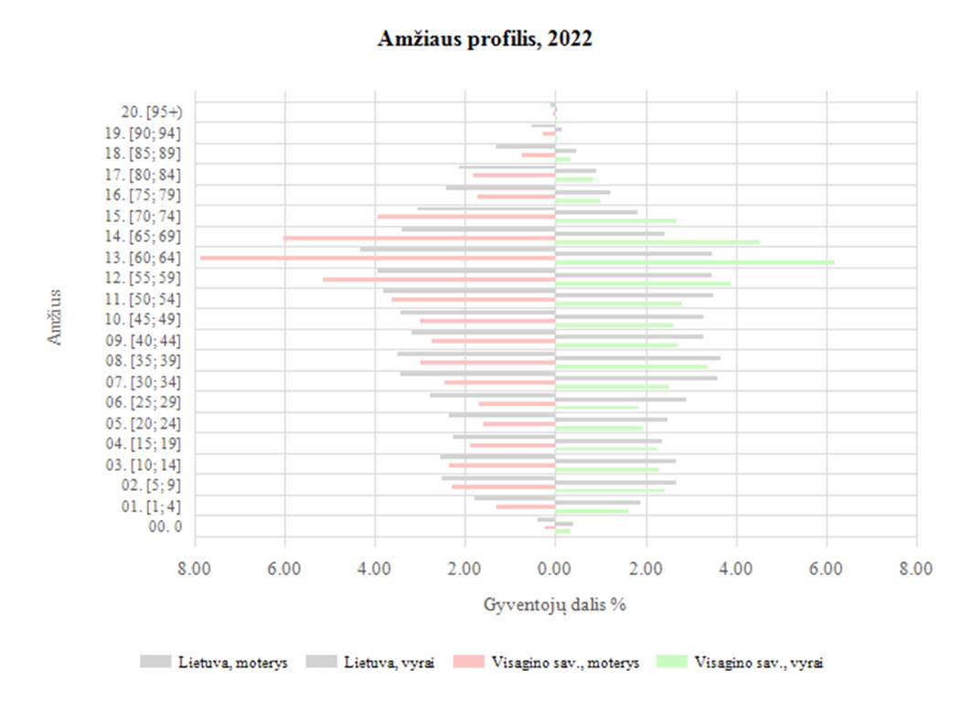

1 pav. Visagino savivaldybės demografinis medis

Lietuvos statistikos departamento duomenimis, Visagino savivaldybėje 2022 m. gyveno
19 528 žmonės, tai yra 831 daugiau nei 2021 m. 2023 m. išankstiniais duomenimis Visagine užfiksuoti 19 652 nuolatiniai gyventojai.
Visagino sav. 2014–2020 m. nuolatinių gyventojų skaičius kasmet mažėjo, o nuo 2021 m. pradėjo augti (2 pav.). Visagino savivaldybėje 2022 m. gyveno vaikai iki 17 m. 3 032 asmenys, suaugę 16 497, vaisingo amžiaus moterys nuo 15 iki 49 m. 3 187.

2 pav. Nuolatinių Visagino savivaldybės gyventojų skaičiaus kaitos dinamika 2014–2023 m. (asmenų skaičius)
Remiantis Visagino savivaldybės administracijos Teisės, personalo ir civilinės metrikacijos skyriaus duomenimis 2022 m. Visagine įregistruoti 203 gimimai, palyginus su 2021 m. 12 vaikų daugiau. Sudaryta 150 santuokų, palyginus su 2021 m. 6 santuokomis daugiau. Sumažėjo santuoką nutraukusių porų skaičius. 2022 m. sudaryti 84 santuokos nutraukimo aktai (2021 m. – 104). Matome, kad sumažėjo ir mirčių skaičius: per metus buvo sudaryti 334 mirties akto įrašai (kartu su užsienyje mirusiais) palyginus su 2021 m. 38 mirtimis mažiau.
Naudojantis Higienos instituto duomenimis, visų mirties atvejų ir jų priežasčių paieškos priemone, mirusių asmenų skaičius Lietuvoje 2022 m. 42 884 žmonės, t. y. 4 862 asmenimis mažiau negu 2021 metais. Keturios pagrindinės mirties priežastys – kraujotakos sistemos ligos, piktybiniai navikai, išorinės mirties priežastys ir COVID-19 liga – sudarė 82,4 proc. visų mirties priežasčių. Nuo kraujotakos sistemos ligų mirė daugiau nei pusė, t. y. 52,4 proc. visų mirusiųjų. Nuo piktybinių navikų mirė 18,4 proc., nuo COVID-19 ligos – 6,1 proc., o dėl išorinių mirties priežasčių – 5,4 proc. visų mirusiųjų.
3 pav. matome įvardintas mirties priežastis pagal Mirties atvejų ir jų priežasčių valstybės registro duomenis Visagino savivaldybėje. Daugiausiai mirė nuo kraujotakos sistemos ligų (I00-I99) – 147 žmonės (73 vyrai ir 74 moterys), antroje vietoje piktybiniai navikai (C00-C96) – 54 gyv. (30 vyrų ir 24 moterys), trečioje vietoje nuo išorinių mirties priežasčių (V00-Y89) – 25 gyventojai (20 vyrų ir 5 moterys), ketvirtoje vietoje virškinimo sistemos ligos (K00-K93) – 20 žmonių (10 vyrų ir 10 moterų).

3 pav. Visagino gyventojų mirtingumas pagal priežastis 2022 metais (asmenų skaičius)
Iš viso Utenos apskrityje (tai yra Anykščių raj. sav., Ignalinos raj. sav., Molėtų raj. sav., Utenos raj. sav., Visagino sav., Zarasų raj. sav.) 2022 m. mirė 2 592 žmonės, iš kurių, daugiausiai žmonių neteko Utenos raj. sav. (681 gyv.), Anykščių raj. sav. (543 gyv.), Ignalinos raj. sav. (389 gyv.). Nuo COVID-19 ligos Utenos apskr. 2022 m. iš viso mirė 130 žmonių, Utenos raj. sav. nuo šios ligos mirčių daugiausiai 29 gyventojai, antroje vietoje Ignalinos raj. sav. 27 gyv., o mažiausiai Zarasų raj. sav. 16 asmenų.

Socioekonominė situacija savivaldybėje. 2022 m. ilgalaikio nedarbo lygis Visagino savivaldybėje sumažėjo (2,1 proc., o Lietuvos vidurkis 2,2 proc.), palyginus su 2021 m. 3,4 proc., dėl to patenkame į žalią zoną. 2022 m. padidėjo Visagino sav. socialinės pašalpos gavėjų skaičius (2020 m. 524 asmenys, 2021 m. 600 žmonių, 2022 m. 771 tai yra 171 gyv. daugiau), taip pat padaugėjo mokinių, gaunančių nemokamą maitinimą mokyklose (2022 m. – 999 mokiniai, 2021 m. - 854 mokiniai, 2020 m. – 614). 2022 m. Visagino sav. 15–17 m. paauglių tarpe buvo 2 gimdyvės (2021 m. – 0, 2020 m. – 3, 2019 m. – 2, 2018 – 2, 2017 m. – 1).
Sveikata savivaldybėje. 2022 m. Visagine buvo vienas asmuo, kuris sunkiai susižeidė darbo vietoje. Sumažėjo traumų dėl nukritimų 65+ amžiaus grupėje. 2022 m. nebuvo nei vieno mirties atvejo dėl skendimo (2021 m. – 3). Taip pat džiaugiamės, kad 2022 m. nebuvo nei vieno eismo įvykio (avarijos), kuriame būtų žuvęs visaginietis. Per 2022 m. buvo kelios traumos dėl transporto įvykių. Mirtingumas nuo narkotikų sąlygotų priežasčių 100 000 gyv. buvo didelis, siekė 30,7/100 000 gyv., lyginant su Lietuvos vidurkiu 4,0/100 000 gyv. (2022 m. – 6, 2021 m. – 3, 2020 m. – 2, 2019 m. – 2). Vaistams atsparia tuberkulioze (A15-A19) 10 000 gyv. nebuvo nei vieno susirgimo. Trečius metus iš eilės auga sergamumas II tipo cukriniu diabetu (E11) 10 000 gyv. augimas Visagine (2022 m. – 306, 2021 m. – 187, 2020 m. – 116, 2019 m. – 198, 2018 m. – 180, 2017 m. – 146, 2016 m. – 109 asmenys).
Visuomenės sveikatos stebėsenos duomenų sistemoje 2022 m. nustatyti teigiami rodiklių pokyčiai – 2 m. vaikų tymų, epideminio parotito, raudonukės skiepijimo lygis labai aukštas, 1 m. vaikų nuo difterijos, stabligės, kokliušo, poliomielito, Haemophilus B skiepijimo apimčių trejų metų vidurkis siekia 95,4 proc., nemaža dalis vaikų dalyvavo dantų silantavimo programoje, 31,1 proc. (7–17 m.) vaikų neturi ėduonies pažeistų, plombuotų ir išrautų dantų. Mirtingumas nuo kraujotakos sistemos ligų Visagine yra viena dažniausių mirties priežasčių, bet palyginus su Lietuvos vidurkiu esame geroje situacijoje. Didelė dalis moterų dalyvavo prevencinėse programose (gimdos kaklelio), taip pat daug visaginiečių dalyvavo širdies ir kraujagyslių prevencinėje programoje. Su kiekvienais metais auga procentas moterų, žindančių kūdikius iki 6 mėn. amžiaus. 2022 m. nebuvo užregistruotas nei vienas asmuo, turintis patvirtintą ŽIV ligą. Taip pat sumažėjo išvengiamo mirtingumo procentas.

2022 METŲ VISAGINO SVEIKATOS IR SU SVEIKATA SUSIJUSIŲ RODIKLIŲ PROFILIS

Pirmoje 1 lentelės skiltyje pateikiamas rodiklio pavadinimas, antroje skiltyje Visagino savivaldybės reikšmės (tendencija, skaičiuojama pastariesiems penkiems metams nuo analizuojamų metų, Visagino sav. rodiklis, kiekis (skaičius), 3 metų vidurkis ir Visagino sav. santykis su Lietuvos vidurkiu), trečioje skiltyje matome Lietuvos reikšmes (Lietuvos rodiklis, blogiausias/geriausias Lietuvos savivaldybių reikšmes bei sritis, kaip atrodo Visagino savivaldybė, palyginus su Lietuvos vidurkiu, pažymėta juodu brūkšniu).
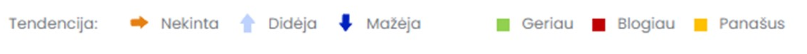
 | Rodiklio pavadinimas | Savivaldybės reikšmės |  |  |  |  | Lietuvos reikšmės
s |  | Tend. | Rodiklis | Kiekis | 3 metų vidurkis | Sant. | Rod. | Blo-giausia | Sritis | Geriau-sia
Eil. Nr. | Strateginis tikslas - pasiekti, kad 2025 m. šalies gyventojai būtų sveikesni ir pailgėtų jų gyvenimo trukmė, pagerėtų gyventojų sveikata ir sumažėtų sveikatos netolygumai
1. | Vidutinė tikėtina gyvenimo trukmė |  | 71.4 | 71 | 72.1 | 0.94 | 75.8 | 68.5 |  |  | 80.6
2. | Išvengiamas mirtingumas proc. |  | 68.3 | 123 | 67.3 | 0.92 | 74.2 | 85.8 |  |  | 56.0
1 tikslas. Sukurti saugesnę socialinę aplinką, mažinti sveikatos netolygumus ir socialinę atskirtį
1.1. Sumažinti skurdo lygį ir nedarbą
3. | Mirtingumas dėl savižudybių (X60-X84) 100 000 gyv. |  | 30.7 | 6 | 21.0 | 1.65 | 18.6 | 48.8 |  |  | 6.7
3. | Standartizuotas mirtingumo dėl savižudybių rodiklis (X60-X84) 100 000 gyv. |  | 25.0 | 6 | 17.8 | 1.39 | 18.0 | 47.0 |  |  | 6.4
3¹. | Bandymų žudytis skaičius (X60–X64, X66–X84) 100 000 gyventojų |  | 10.2 | 2 | 19.2 | 0.26 | 39.0 | 75.6 |  |  | 0.0
4. | Mokyklinio amžiaus vaikų, nesimokančių mokyklose,skaičius 1 000 gyv. 2022-2023 |  | 203.1 | 338 | 219.1 | 3.37 | 60.3 | 205.0 |  |  | 37.1
5. | Socialinės rizikos šeimų sk. 1000 gyv. (2018 m.) |  | 4.0 | 150 | 4.2 | 1.21 | 3.3 | 8.5 |  |  | 0.3
6. | Ilgalaikio nedarbo lygis, % |  | 2.1 | 241 | 3.6 | 0.95 | 2.2 | 7.0 |  |  | 0.4
7. | Gyventojų skaičiaus pokytis 1000 gyv. |  | 13.1 | 255 | -0.1 | 0.72 | 18.1 | -23.8 |  |  | 70.9
1.2. Sumažinti socialinę ekonominę gyventojų diferenciaciją šalies ir bendruomenių lygmeniu
8. | Mirtingumas dėl išorinių priežasčių (V00-Y98) 100 000 gyv. |  | 128.0 | 25 | 111.8 | 1.55 | 82.5 | 169.9 |  |  | 48.8
8. | Standartizuotas mirtingumo dėl išorinių priežasčių rodiklis (V00-Y98) 100 000 gyv. |  | 130.2 | 25 | 114.3 | 1.63 | 79.7 | 149.1 |  |  | 30.5
9. | Mokinių, gaunančių nemokamą maitinimą mokyklose,  sk. 1000 gyv. 2022-2023 |  | 464 | 999 | 396.2 | 1.29 | 359.4 | 629.4 |  |  | 174.7
10. | Socialinės pašalpos gavėjų sk. 1000 gyv. |  | 39.5 | 771 | 33.1 | 1.73 | 22.8 | 75.4 |  |  | 3.4
11. | Sergamumas tuber-kulioze (A15-A19) 100 000 gyv. |  | 15.4 | 3 | 10.5 | 0.70 | 22.1 | 65.4 |  |  | 5.7
2 tikslas. Sukurti sveikatai palankią fizinę darbo ir gyvenamąją aplinką
2.1. Kurti saugias darbo ir sveikas buities sąlygas, didinti prekių ir paslaugų vartotojų saugumą
12. | Asmenų, žuvusių ar sunkiai sužalotų dėl nelaimingų atsitikimų darbe, skaičius 10 000 darbingo amžiaus gyv. |  | 0.9 | 1 | 0.6 | 0.90 | 1.0 | 2.6 |  |  | 0.0
13. | Susžalojimo dėl nukritimo atvejų skaičius (W00-W19) 65+ m. amžiaus grupėje  10 000 gyv. |  | 74.7 | 35 | 108.8 | 0.56 | 134.2 | 188.0 |  |  | 74.7
14. | Darbingo amžiaus asmenų, pirmą kartą pripažintų neįgaliais, skaičius  10 000 gyv. |  | 80.3 | 93 | 73.1 | 1.18 | 68.1 | 127.2 |  |  | 28.8
15. | Sergamumas žarnyno infekcinė-mis ligomis (A00-A09) 10 000 gyv. |  | 27.7 | 54 | 27.4 | 0.83 | 33.2 | 62.6 |  |  | 0.0
2.2. Kurti palankias sąlygas saugiai leisti laisvalaikį
16. | Mirtingumas dėl atsitiktinio paskendimo (W65-W74) 100 000 gyv. |  | 0.0 | 0 | 5.2 | 0.00 | 4.1 | 22.4 |  |  | 0.0
16. | Standartizuotas mirtingumo dėl atsitiktinio paskendimo rodiklis (W65-W74) 100 000 gyv. |  | 0.0 | 0 | 2.9 | 0.00 | 4.0 | 26.3 |  |  | 0.0
17. | Mirtingumas dėl nukritimo (W00-W19) 100 000 gyv. |  | 20.5 | 4 | 15.7 | 1.25 | 16.4 | 45.1 |  |  | 0.0
17. | Standartizuotas mirtingumo dėl nukritimo rodiklis (W00-W19) 100 000 gyv. |  | 27.6 | 4 | 20.5 | 1.74 | 15.9 | 38.3 |  |  | 0.0
2.3. Mažinti avaringumą ir traumų kelių eismo įvykiuose skaičių
18. | Mirtingumas dėl transporto įvykių (V00-V99) 100 000 gyv. |  | 0.0 | 0 | 7.0 | 0.00 | 6.0 | 24.3 |  |  | 0.0
18. | Standartizuotas mirtingumo dėl transporto įvykių rodiklis (V00-V99) 100 000 gyv. |  | 0.0 | 0 | 6.0 | 0.00 | 5.9 | 25.0 |  |  | 0.0
19. | Pėsčiųjų mirtingu-mas dėl transporto įvykių (V00-V09) 100 000 gyv. |  | 0.0 | 0 | 3.5 | 0.00 | 1.5 | 10.9 |  |  | 0.0
20. | Transporto įvykiuose patirtų traumų (V00-V99) sk. 100 000 gyv. |  | 2.0 | 4 | 4.0 | 0.41 | 4.9 | 12.5 |  |  | 1.4
2.4. Mažinti oro, vandens ir dirvožemio užterštumą, triukšmą |  |  |  |  |  |  |  |  |  |  |  |  |  | 2.0 | 4 | 4.0 | 0.41 | 4.9 | 12.5 |  | 1.4
21. | Į atmosferą iš stacionarių  taršos šaltinių išmestų teršalų kiekis, tenkantis 1 kv. km |  | 9655.3 | 10381 | 10623.2 | 11.84 | 876.7 | 35618.6 |  |  | 33.0
22. | Viešai tiekiamo geriamojo vandens prieinamumas vartotojams proc. (UAB „Visagino energija“ duomenys) |  | 99,9 | - | 99,4 | - | - | - | - |  | -
23. | Nuotekų tvarkymo paslaugų prieina-mumas vartotojams proc. (UAB „Visagino energija“ duomenys) |  | 99,9 | - | 99,4 | - | - | - | - |  | -
3 tikslas. Formuoti sveiką gyvenseną ir jos kultūrą
3.1. Sumažinti alkoholinių gėrimų, tabako vartojimą, neteisėtą narkotinių ir psichotropinių medžiagų vartojimą ir prieinamumą
24. | Mirtingumas dėl priežasčių, susijusių su narkotikų vartojimu 100 000 gyv. |  | 30.7 | 6 | 19.2 | 7.68 | 4.0 | 30.7 |  |  | 0.0
24. | Standartizuotas mirtingumo dėl priežasčių, susijusių su narkotikų vartojimu, rodiklis 100 000 gyv. |  | 32.1 | 6 | 22.8 | 8.03 | 4.0 | 32.1 |  |  | 0.0
25. | Mirtingumas dėl priežasčių, susijusių su alkoholio vartojimu 100 000 gyv. |  | 25.6 | 5 | 24.5 | 1.12 | 22.8 | 53.8 |  |  | 0.0
25. | Standartizuotas mirtingumo dėl priežasčių, susijusių su alkoholio vartojimu, rodiklis 100 000 gyv. |  | 17.8 | 5 | 18.8 | 0.82 | 21.7 | 50.9 |  |  | 0.0
26. | Nusikalstamos veikos, susijusios su disponavimu narkotinėmis medžiagomis ir jų kontrabanda 100 000 gyv. |  | 128 | 127 | 175.8 | 1.98 | 64.4 | 288.4 |  |  | 0.0
27. | Gyventojų skaičius, tenkantis vienai licencijai verstis mažmenine prekyba tabako gaminiais |  | 320.1 | 19528 | 344.8 | 1.59 | 201.0 | 69.7 |  |  | 378.0
28. | Gyventojų skaičius, tenkantis vienai licencijai verstis mažmenine prekyba alkoholiniais gėrimais |  | 300.4 | 19528 | 310.3 | 1.75 | 171.5 | 37.0 | 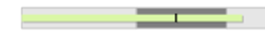 |  | 350.5
3.2. Skatinti sveikos mitybos įpročius
29. | Kūdikių, išimtinai žindytų iki 6 mėn. amžiaus, dalis (proc.) |  | 38.5 | 33 | 30.2 | 1.03 | 37.2 | 2.6 | - |  | 71.4
4 tikslas. Užtikrinti kokybišką ir efektyvią sveikatos priežiūrą, orientuotą į gyventojų poreikius
4.1. Užtikrinti sveikatos sistemos tvarumą ir kokybę, plėtojant sveikatos technologijas, kurių efektyvumas pagrįstas mokslo įrodomais
30. | Išvengiamų hospitalizacijų skaičius  1 000 gyv. |  | 29.9 | 580 | 22.5 | 1.66 | 18.0 | 34.8 |  |  | 11.8
31. | Išvengiamų hospitalizacijų dėl diabeto ir jo komplikacijų skaičius 1 000 gyv. |  | 2.7 | 45 | 2.2 | 1.50 | 1.8 | 3.5 |  |  | 0.0
4.2. Plėtoti sveikatos infrastuktūrą ir gerinti sveikatos priežiūros paslaugų kokybę, saugą, prieinamumą ir į pacientą orientuotą sveikatos priežiūrą
32. | Slaugytojų, tenkančių vienam gydytojui, skaičius |  | 2.7 | 141 | 2.4 | 1.5 | 1.8 | 1.4 | - |  | 7.4
33. | Šeimos medicinos paslaugas teikiančių gydytojų skaičius 10 000 gyv. |  | 3.1 | 6 | 2.7 | 0.41 | 7.4 | 3.1 | - |  | 11.9
34. | Apsilankymų pas gydytojus skaičius, tenkantis 1 gyv. |  | 9.6 | 187546 | 9.2 | 1.03 | 9.3 | 6.5 |  |  | 12.1
35. | NETEKO GALIOS:  2017 12 13 įsakymu Nr. V-1423 (nuo 2018 01 01)  (TAR, 2017, Nr. 2017-20147)
36. | Sergamumas vaistams atsparia tuberkulioze 100 000 gyv. |  | 0.0 | 0 | 0.0 | 0.00 | 4.1 | 22.5 |  |  | 0.0
37. | Sergamumas ŽIV ir lytiškai plintančiomis ligomis (B20-B24, A50-A64) 10 000 gyv. |  | 0.0 | 0 | 0.3 | 0.00 | 2.2 | 4.6 |  |  | 0.0
4.3. Pagerinti motinos ir vaiko sveikatą
38. | Kūdikių (vaikų iki 1 m. amžiaus) mirtingumas 1000 gyvų gimusių kūdikių |  | 9.4 | 1 | 5.4 | 3.13 | 3.0 | 31.6 |  |  | 0.0
39. | 2 metų amžiaus vaikų MMR1 (tymų, epideminio parotito, raudonukės vakcina, 1 dozė) skiepijimo apimtys, proc. |  | 94.2 | 131 | 95.5 | 1.09 | 86.2 | 66.7 |  |  | 100.0
40. | 1 metų amžiaus vaikų DTP3 (difterijos, stabligės, kokliušo), poliomielito ir B tipo Haemophilus influenzae infekcijos vakcinos (3 dozės) skiepijimo apimtys |  | 90.5 | 133 | 95.4 | 1.01 | 89.8 | 81.8 |  |  | 100.0
41. | Tikslinės populiacijos dalis (proc.), dalyvavusi vaikų krūminių dantų dengimo silantinėmis me-džiagomis programoje |  | 26.1 | 384 | 27.9 | 2.33 | 11.2 | 2.0 |  |  | 39.8
42. | Vaikų neturinčių ėduonies pažeistų, plombuotų ir išrautų dantų, dalis (proc. ) |  | 31.1 | 482 | 32.8 | 1.32 | 23.6 | 7.2 |  |  | 34.4
43. | Paauglių (15–17 m.) gimdymų sk. 1000 gyv. |  | 8.6 | 2 | 7.7 | 3.74 | 2.3 | 24.1 |  |  | 0.0
4.4. Stiprinti lėtinių neinfekcinių ligų prevenciją ir kontrolę
44. | Mirtingumas nuo kraujotakos sistemos ligų (I00-I99) 100 000 gyv. |  | 752.8 | 147 | 770.5 | 0.95 | 794.7 | 1632.5 |  |  | 450.3
44. | Standartizuotas mirtingumo nuo kraujotakos siste-mos ligų rodiklis (I00-I99) 100 000 gyv. |  | 822.5 | 147 | 1010.3 | 1.05 | 785.2 | 1153.4 |  |  | 606.5
45. | Mirtingumas nuo piktybinių navikų (C00-C96) 100 000 gyv. |  | 276.5 | 54 | 311.0 | 0.99 | 279.0 | 503.3 |  |  | 150.1
45. | Standartizuotas mirtingumo nuo piktybinių navikų rodiklis (C00-C96) 100 000 gyv. |  | 214.4 | 54 | 289.5 | 0.82 | 262.9 | 380.3 |  |  | 172.3
46. | Mirtingumas nuo cerebrovaskulinių ligų (I60-I69) 100 000 gyv. |  | 199.7 | 39 | 195.7 | 1.04 | 191.9 | 605.9 |  |  | 96.3
46. | Standartizuotas mirtingumo nuo cerebrovaskulinių ligų rodiklis (I60-I69) 100 000 gyv. |  | 215.6 | 39 | 274.1 | 1.14 | 188.5 | 493.8 |  |  | 92.3
47. | Sergamumas II tipo cukriniu diabetu (E11) 10 000 gyv. |  | 106 | 306 | 132.3 | 1.62 | 96.6 | 156.7 |  |  | 32.5
48. | Tikslinės populiacijos dalis %, dalyvavusi atrankinės mamografinės patikros dėl krū-ties vėžio finansavimo programoje |  | 50.7 | 2254 | 47.8 | 0.88 | 57.6 | 21.5 |  |  | 77.1
49. | Tikslinės populiacijos dalis %, dalyvavusi gimdos kaklelio piktybinių navikų prevencinių priemonių, apmokamų iš Privalomojo svei-katos draudimo biudžeto lėšų, finansavimo programoje |  | 71.1 | 2958 | 73.4 | 1.30 | 54.7 | 32.2 |  |  | 71.1
50. | Tikslinės populiacijos dalis %, dalyvavusi storosios žarnos vėžio anks-tyvosios diagnosti-kos programoje |  | 45.7 | 4173 | 46.6 | 0.81 | 56.1 | 37.8 |  |  | 68.4
51. | Tikslinės populiacijos dalis %, dalyvavusi asmenų, priskirtų širdies ir kraujagyslių ligų didelės rizikos grupei, atrankos ir prevencijos priemonių finansavimo programoje |  | 60.6 | 2929 | 56.2 | 1.22 | 49.6 | 30.6 |  |  | 66.3

4 pav. 2022 m. Visagino savivaldybės ir su sveikata susijusių rodiklių profilis

22 rodiklių reikšmės yra geresnės už Lietuvos vidurkį (žalia zona):
Bandymų žudytis skaičius (X60-X64, X66-X84) 100 000 gyventojų;
Ilgalaikio nedarbo lygis;
Sergamumas tuberkulioze (A15-A19) 100 000 gyventojų;
Susižalojimo dėl nukritimo atvejų skaičius (W00-W19) 65+ m. amžiaus grupėje 10 000 gyventojų;
Sergamumas žarnyno infekcinėmis ligomis (A00-A09) 10 000 gyv.;
Mirtingumas dėl atsitiktinio paskendimo/standartizuotas mirtingumo dėl atsitiktinio paskendimo rodiklis (W65-W74) 100 000 gyventojų;
Mirtingumas dėl transporto įvykių/standartizuotas mirtingumo dėl transporto įvykių rodiklis (V00-V99) 100 000 gyventojų;
Pėsčiųjų mirtingumas dėl transporto įvykių (V00-V99) skaičius 100 000 gyventojų;
Transporto įvykiuose patirtų traumų (V00-V99) 100 000 gyventojų;
Gyventojų skaičius, tenkantis vienai licencijai verstis mažmenine prekyba tabako gaminiais;
Gyventojų skaičius, tenkantis vienai licencijai verstis mažmenine prekyba alkoholiniais gaminiais;
Apsilankymų pas gydytojus skaičius, tenkantis vienam gyventojui;
Sergamumas vaistams atsparia tuberkulioze (A15-A19) 100 000 gyventojų;
Sergamumas ŽIV ir lytiškai plintančiomis ligomis (B20-B24, A50-A64) 10 000 gyventojų;
2 m. vaikų tymų, epideminio parotito, raudonukės (1 dozė) skiepijimo apimtys, procentais;
1 m. vaikų difterijos, stabligės, kokliušo, poliomielito, Haemophilus influenzae B skiepijimo apimtys (3 dozės), procentais;
Vaikų (6–14 m.) dalis, dalyvavusi dantų dengimo silantinėmis medžiagomis programoje, procentais;
Vaikų (7–17 m.), neturinčių ėduonies pažeistų, plombuotų ir išrautų dantų, dalis procentais;
Mirtingumas nuo kraujotakos sistemos ligų (I00-I99) 100 000 gyv.;
Mirtingumas nuo piktybinių navikų/standartizuotas mirtingumo nuo piktybinių navikų rodiklis (C00-C96) 100 000 gyventojų;
Tikslinės populiacijos dalis proc., dalyvavusi gimdos kaklelio piktybinių navikų prevencinių priemonių, apmokamų iš Privalomojo sveikatos draudimo biudžeto lėšų, finansavimo programoje;
Tikslinės populiacijos dalis proc., dalyvavusi asmenų, priskirtų širdies ir kraujagyslių ligų didelės rizikos grupei, atrankos ir prevencijos priemonių finansavimo programoje.

16 rodiklių reikšmės yra prastesnės už Lietuvos vidurkį (raudona zona):
Mirtingumas dėl savižudybių/standartizuotas mirtingumo dėl savižudybių rodiklis (X60-X84) 100 000 gyventojų;
Mokyklinio amžiaus vaikų, nesimokančių mokyklose, skaičius 1 000 gyv. 2022–2023 m;
Mirtingumas nuo išorinių priežasčių / standartizuotas mirtingumo dėl išorinių mirties priežasčių (V00-Y98) 100 000 gyventojų;
Mokinių, gaunančių nemokamą maitinimą mokyklose, skaičius 1 000 gyventojų;
Socialinės pašalpos gavėjų sk. 1000 gyv.;
Darbingo amžiaus asmenų, pirmą kartą pripažintų neįgaliais, sk. 10 000 gyventojų;
Mirtingumas dėl nukritimo/standartizuotas mirtingumo dėl nukritimo rodiklis (W00-W19) 100 000 gyv.;
Į atmosferą iš stacionarių taršos šaltinių išmestų teršalų kiekis, tenkantis 1 kvadratiniam kilometrui;
Mirtingumas dėl priežasčių, susijusių su narkotikų vartojimu/standartizuotas mirtingumo dėl priežasčių, susijusių su narkotikų vartojimu, rodiklis 100 000 gyventojų;
Nusikalstamos veikos, susijusios su disponavimu narkotinėmis medžiagomis ir jų kontrabanda (nusikaltimai);
Išvengiamų hospitalizacijų skaičius 1 000 gyventojų;
Išvengiamų hospitalizacijų dėl diabeto ir jo komplikacijų skaičius 1 000 gyventojų;
Šeimos medicinos paslaugas teikiančių gydytojų skaičius 10 000 gyventojų;
Kūdikių (vaikų iki 1 m. amžiaus) mirtingumas 1 000 gyvų gimusių kūdikių;
Paauglių (15–17 m.) gimdymų sk. 1000 15–17 m. moterų;
Sergamumas II tipo cukriniu diabetu (E11) 10 000 gyventojų.

11 rodiklių reikšmės patenka į Lietuvos vidurkį atitinkančią kvintilių grupę (geltonoji zona).

SAVIVALDYBĖS PRIORITETINIŲ PROBLEMŲ ANALIZĖ

Šioje dalyje analizuojamos specifinės problemos ir rodikliai, kurie Visagino savivaldybėje turi neigiamą pokytį bei ryškiai blogesnius rodiklius lyginant su kitomis Lietuvos savivaldybėmis.

Remiantis Higienos instituto Savivaldybių visuomenės sveikatos stebėsenos ataskaitos rašymo metodinėmis rekomendacijomis, įvertinus savivaldybės visuomenės sveikatos būklę, kasmet reikia išskirti po 3 prioritetines savivaldybės visuomenės sveikatos problemas. Išskirti problemines sritis galima keliais būdais:

1. vertinant, kurios savivaldybių reikšmės yra blogiausios Lietuvoje (t. y. raudonos zonos);

2. vertinant keleto metų pokytį;

3. vertinant, kokios priemonės buvo daromos, ir kaip jos pakeitė situaciją.

Buvo atsižvelgta į mažą gyventojų skaičių, didelis dėmesys skirtas absoliučių skaičių vertinimui, kurie apibūdino pagrindinius sveikatos rodiklius. Visagino savivaldybės prioritetinės sritys:

1. Prioritetinė problema. Mirtingumas dėl savižudybių/standartizuotas mirtingumo dėl savižudybių rodiklis (X60-X84) 100 000 gyventojų;

2. Prioritetinė problema. Sergamumas II tipo cukriniu diabetu (E11) 10 000 gyventojų;

3. Prioritetinė problema. Mirtingumas dėl išorinių priežasčių/standartizuotas mirtingumo dėl išorinių priežasčių rodiklis (V00-Y89) 100 000 gyventojų.

1. Prioritetinė problema. Mirtingumas dėl savižudybių/standartizuotas mirtingumo dėl savižudybių rodiklis (X60-X84) 100 000 gyventojų

Savižudybė – ilgalaikis procesas, nulemtas labai daugelio dvasinių, psichologinių, socialinių, psichopatologinių veiksnių. Tai valingas, paties žmogaus atliktas gyvybei grėsmingas veiksmas, sukeliantis mirtį.
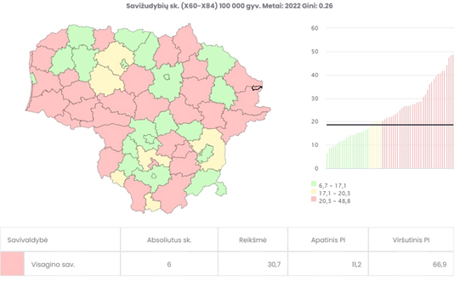
5 pav. Mirtingumas dėl savižudybių (X60-X84) 100 000 gyv. Lietuvoje ir Visagino sav. (pažymėta juodai) 2022 m.

Lietuvoje jau daugelį metų dėl savižudybių miršta daugiausiai žmonių Europos sąjungoje. 2022 m. Lietuvoje nusižudė 527 žmonės (pagal amžiaus grupes daugiausiai nusižudė 65+ m. amžiaus grupės žmonės).
Aukščiau esančiame 5 pav. matome Lietuvos žemėlapį, kuriame yra savižudybių pasiskirstymas. Raudonoje zonoje matomos net 33 savivaldybes, o žalioje zonoje 20 savivaldybių. 2022 m. mirtingumo dėl savižudybių Visagino sav. rodiklis siekė 30,7/100 000 gyv., palyginus su Lietuvos vidurkiu (18,6/100 000 gyv.), matome, kad esame raudonoje zonoje.
Pastebime, kad savižudybių skaičius Lietuvoje kasmet mažėja (6 pav.), tačiau šie skaičiai vis tiek išlieka vieni didžiausių Europoje.Vertinant savivaldybių gyventojų savižudybių rodiklius, atsižvelgiama į mažųjų savivaldybių atvejų skaičius, nes šios savivaldybės labai „jautrios“ kiekvienam savižudybės atvejui dėl mažesnio gyventojų skaičiaus.
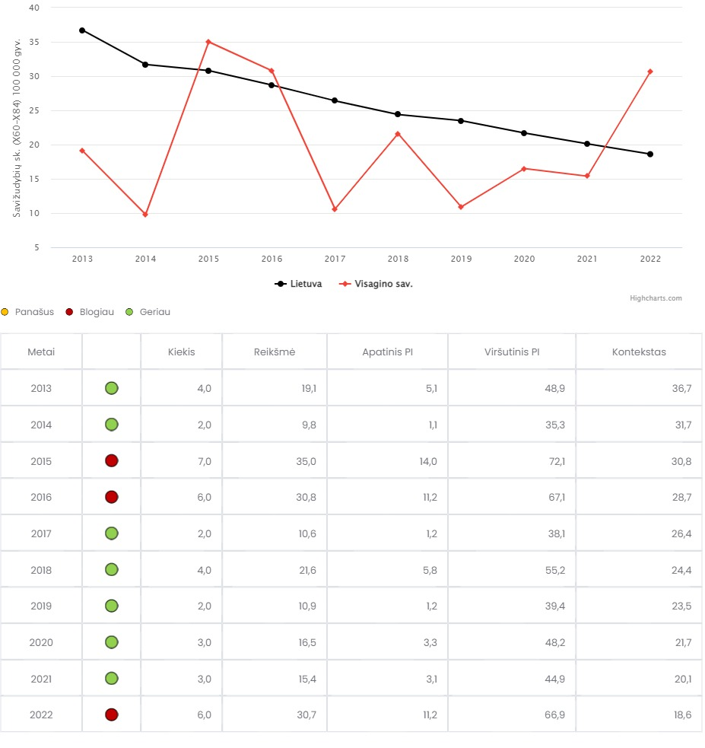
6 pav. Mirtingumas dėl savižudybių (X60-X84) 100 000 gyv. 2013 – 2022 m. tendencijos Visagino savivaldybėje (raudonai) ir Lietuvoje (juodai)
Palyginus savižudybių skaičius tarp apskričių matome, kad Utenos apskrityje buvo daugiausiai nusižudžiusių žmonių pagal gyventojų skaičių, tai yra 28,7/100 000 gyv., o mažiausiai Vilniaus apskrityje 13,2/100 000 gyv. (Anykščių raj. sav. neteko 5 gyventojų, Ignalinos raj. sav. 6, Molėtų raj. sav. 8, Utenos raj. sav. 5, Zarasų raj. sav. 6., Visagino sav. 6). Taigi 2022 m. Utenos apskrityje nusižudė 36 asmenys.
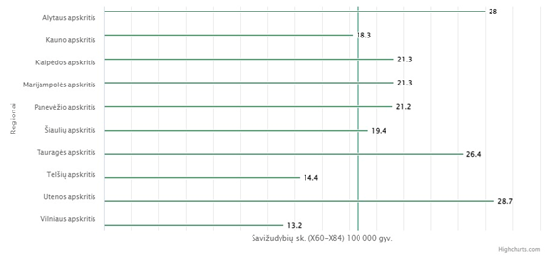
7 pav. Mirtingumas dėl savižudybių (X60-X84) 100 000 gyv. pasiskirstymas pagal regionus 2022 m.
2022 m. Visagine nusižudė 5 vyrai ir 1 moteris. Jų amžius svyravo nuo 37 m. iki 66 metų. Norime atkreipti dėmesį, kad 5 metus iš eilės Visagino sav. buvo žaliojoje zonoje. Žemiau esančiame 8 pav. matome, kad Visagino sav. nuo 0 iki 17 metų savižudybių nebuvo, o daugiausiai nusižudė 65+ amžiaus gyventojai.
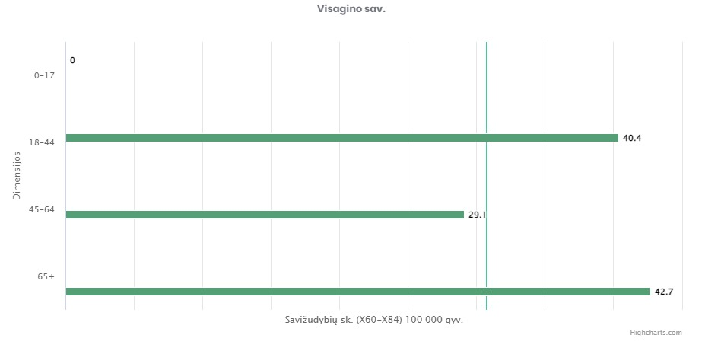
8 pav. Savižudybių skaičius pagal amžiaus grupes Visagino savivaldybėje 2022 m.
Visagino savivaldybės gyventojai susidūrę su sunkiomis gyvenimiškomis situacijomis gali kreiptis pagalbos gyvai ir nuotoliu (visoje Lietuvoje) į šeimos gydytojus, medicinos psichologus VšĮ Visagino pirminės sveikatos priežiūros centre, Lietuvos Raudonojo Kryžiaus draugijoje (Visagino skyriuje) bei Rokiškio rajono savivaldybės visuomenės sveikatos biure (Visagino savivaldybėje) ir kitur.

2. Prioritetinė problema. Sergamumas II tipo cukriniu diabetu (E11) 10 000 gyventojų

Sergamumas cukriniu diabetu sparčiai didėja tiek išsivysčiusiose, tiek ir besivystančiose pasaulio šalyse. 2022 m. Lietuvoje 27 357 asmenims ambulatorinėse asmens sveikatos priežiūros įstaigose pirmą kartą gyvenime užregistruotas II tipo cukrinis diabetas (nuo insulino nepriklausomas diabetas), 2021 m. – 26 811, 2020 m. – 18 210. Sergamumas šia liga 2022 m. Lietuvoje siekė 96,6/10 000 gyv. (2021 m. – 95,5/10 000 gyv.), o Visagino savivaldybėje 156,7/10 000 gyv.
9 pav. matome Lietuvos žemėlapį, kuriame yra sergamumo II tipo cukrinio diabeto pasiskirstymas. Raudonoje zonoje yra 24 savivaldybės, tarp kurių patenka ir Visagino savivaldybė.

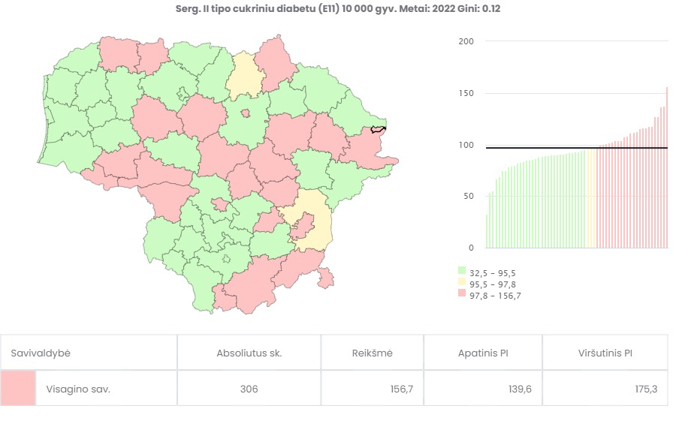
9 pav. Sergamumas II tipo cukriniu diabetu (E11) 10 000 gyv. pasiskirstymas Lietuvoje ir Visagino sav. (pažymėta juodai) 2022 m.

Žemiau esančiame 10 pav. matome sergamumo II tipo cukrinio diabeto tendenciją Visagino savivaldybėje ir Lietuvoje. Septynerius metus iš eilės Visagino sav. yra raudonoje zonoje. 2019 m. matome, kad sergančiųjų skaičius buvo labai didelis (335 asmenys), 2020 m. sergančiųjų skaičius sumažėjo (172 asmenys), o nuo 2021 m. vėl pradėjo didėti ir siekia 306 naujus ligos atvejus.
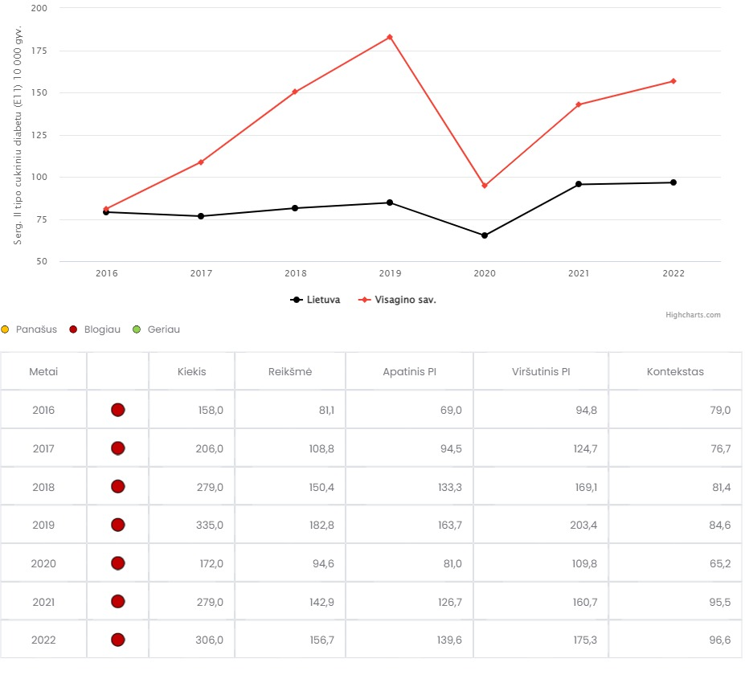
10 pav. Sergamumas II tipo cukriniu diabetu (E11) 10 000 gyv. 2016–2022 metų tendencijos Visagino savivaldybėje (raudonai) ir Lietuvoje (juodai)
11 pav. matome, kad Visagino sav. sergamumas II tipo cukriniu diabetu (E11) pagal amžiaus grupes daugiausiai patenka asmenys nuo 65+ metų. Taip pat patenka ir asmenys nuo 45 iki 64 metų. Nuo gimimo iki 17 metų nebuvo nei vieno susirgimo Visagino savivaldybėje.
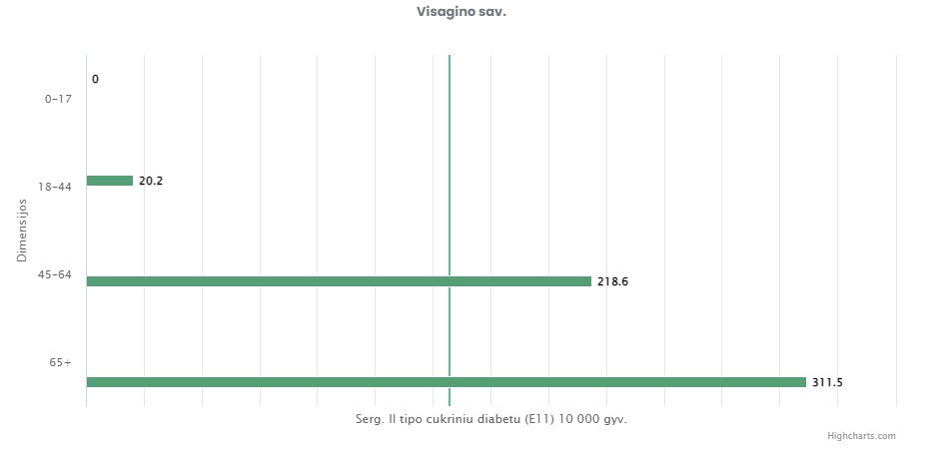
11 pav. Sergamumas II tipo cukriniu diabetu (E11) 10 000 gyv. pagal amžiaus grupes
Visagino savivaldybėje 2022 m.

Palyginus sergamumą II tipo cukrinio diabeto tarp apskričių (12 pav.) matome, kad Utenos apskrityje buvo daugiausiai sergančių II tipo cukriniu diabetu, tai yra 118,1/10 000 gyv., o mažiausiai Klaipėdos apskrityje 77,6/10 000 gyv. (Anykščių raj. sav. susirgo 229 gyventojai, Ignalinos raj. sav. 167, Molėtų raj. sav. 138, Utenos raj. sav. 511, Zarasų raj. sav. 132, Visagino sav. 306). Taigi Utenos apskrityje II tipo cukriniu diabetu susirgo 1 483 žmonės.
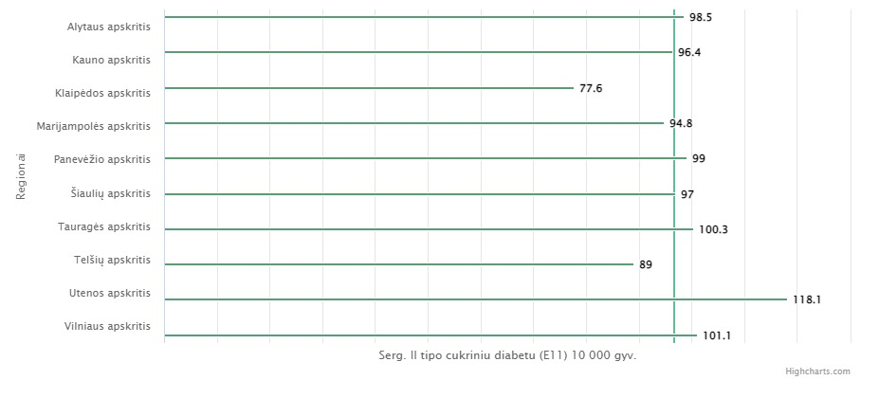
12 pav. Sergamumas II tipo cukriniu diabetu (E11) 10 000 gyv. pasiskirstymas
pagal regionus 2022 m.
Visagino savivaldybėje yra vykdoma sveikatos stiprinimo programa, kuri skirta širdies ir kraujagyslių ligų bei cukrinio diabeto profilaktikai (toliau – Programa), taikoma suaugusiems asmenims nuo 18 metų, kuriems nustatyta širdies ir kraujagyslių ligų ir (arba) cukrinio diabeto rizika, kurie savanoriškai kreipiasi dėl dalyvavimo Programoje.
Šios Programos tikslas siekti motyvuoti gyventojus gyventi sveikiau ir sumažinti širdies ir kraujagyslių ligų ir cukrinio diabeto riziką. Programą vykdo Visuomenės sveikatos biurai kartu su pirminės asmens sveikatos priežiūros įstaigomis.
Rokiškio rajono savivaldybės visuomenės sveikatos biure (Visagino sav.) ši programa vykdoma nuo 2015 m. 2022 m. dalyvavo 12 asmenų (2023 m. šioje programoje dalyvavo (16 val.) 21 Visagino gyventojas, taip pat buvo suteikta 19 individualių konsulatcijų (su šeimos gydytojų siuntimais) dėl širdies ir kraujagyslių ligų ir cukrinio diabato prevencijos).

3. Prioritetinė problema. Mirtingumas dėl išorinių priežasčių/standartizuotas mirtingumo dėl išorinių priežasčių rodiklis (V00-Y89) 100 000 gyventojų

Standartizuotas mirtingumo rodiklis dėl išorinių mirties priežasčių – tai mirusiųjų skaičius per metus nuo išorinių mirties priežasčių (pagal TLK kodus V00-Y89) 100 000 gyventojų.
2022 m. Lietuvoje nuo išorinių mirties priežasčių mirė 2 336 asmenys (2021 m. – 2 424, 2020 m. – 2 506). Lietuvos gyventojų mirtingumas dėl išorinių mirties priežasčių, kurias sudaro tyčiniai ir netyčiniai sužalojimai, yra trečioje vietoje po mirtingumo nuo kraujotakos sistemos ligų ir piktybinių navikų.

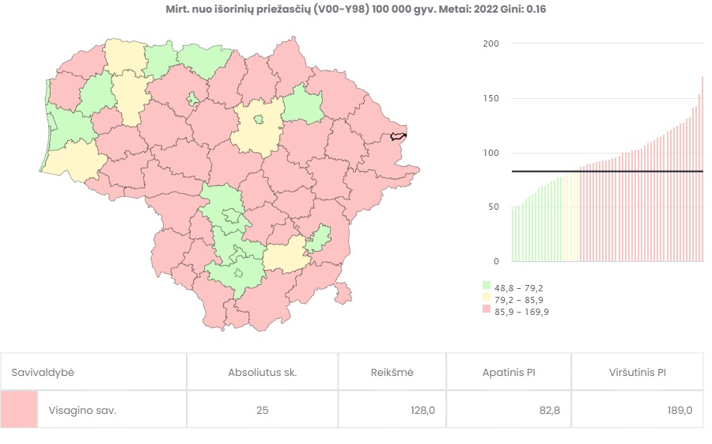
13 pav. Mirtingumas dėl išorinių priežasčių (V00-Y89) 100 000 gyv. pasiskirstymas Lietuvoje ir Visagino sav. (pažymėta juodai) 2022 m.
13 pav. matome mirtingumo dėl išorinių priežasčių pasiskirstymą Lietuvoje, didžioji dalis Lietuvos yra raudonoje zonoje. Mirtingumas dėl išorinių priežasčių (V00-Y89) 100 000 gyv. Visagine 128,0 /100 000 gyv. yra didesnis lyginant su Lietuvos vidurkiu 82,5/100 000 gyv.
Visagine 2022 m. netekome 25 gyventojų, tai yra 20 vyrų ir 5 moterų (2021 m. – 22, 2020 m. – 17, 2019 m. – 25, 2018 m. – 17 asmenų). Per 5 metus iš viso nuo išorinių mirties priežasčių mirė 106 Visagino gyventojai.
14 pav. pastebime, kad daugiausiai mirčių Visagine buvo nuo atsitiktinio apsinuodijimo kenksmingomis medžiagomis (7 asmenys) ir kitos išorinės mirties priežastys (7 asmenys). Taip pat 6 žmonės tyčia susižalojo (nusižudė).

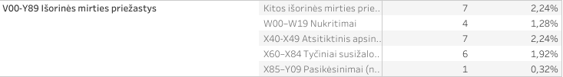
14 pav. Mirtingumas dėl išorinių priežasčių (V00-Y89) 100 000 gyv. 2022 m. (Mirties atevjų ir jų priežasčių registro duomenys)

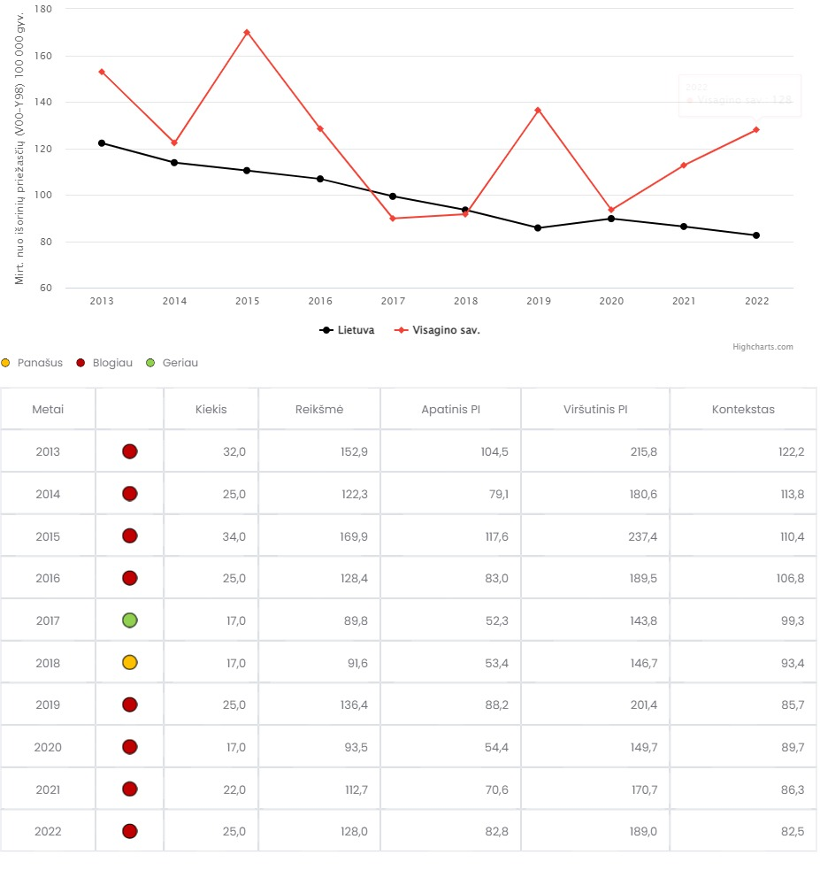
15 pav. Mirtingumas dėl išorinių priežasčių (V00-Y89) 100 000 gyv. 2013–2022 metų tendencijos Visagino savivaldybėje (raudonai) ir Lietuvoje (juodai)

15 pav. matome, kad mirtingumas dėl išorinių mirties priežasčių Visagino savivaldybėje ketverius metus iš eilės užima raudoną zoną. Taip pat pastebime, kad per 10 metų tik vienais metais (2017 m.) buvome žalioje zonoje.
Palyginus mirtingumą dėl išorinių priežasčių tarp apskričių (žemiau esančiame 16 pav.) matome, kad Utenos apskrityje buvo daugiausiai mirčių dėl išorinių priežasčių, tai yra 120,3/10 000 gyv., o mažiausiai Vilniaus apskrityje 73,9/10 000 gyv. (Anykščių raj. sav. neteko 21 gyv., Ignalinos raj. sav. 19, Molėtų raj. sav. 26, Utenos raj. sav. 39, Zarasų raj. sav. 21., Visagino sav. 25). Iš viso Utenos apskrityje dėl išorinių priežasčių mirė 151 žmogus.
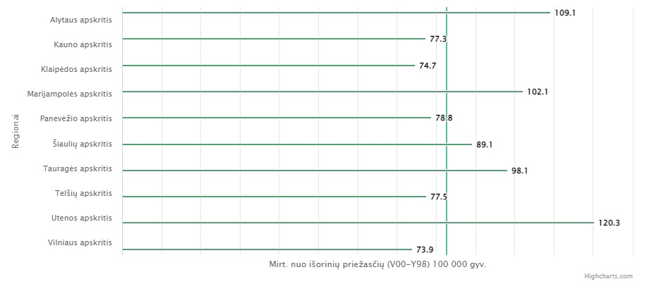
16 pav. Mirtingumas dėl išorinių priežasčių (V00-Y89) 100 000 gyv. pasiskirstymas pagal regionus 2022 m.

2022 m. Rokiškio rajono savivaldybės visuomenės sveikatos biuro (Visagino sav.) organizuojamuose prevenciniuose mokymuose (renginiuose) bazinių savižudybių prevencijos mokymuose dalyvavo 62 asmenys, traumų ir sužalojimų prevencijoje dalyvavo 990 moksleivių ir 240 suaugusiųjų. Taip pat buvo teikiamos nemokamos psichologo ir priklausomybės ligų konsultanto paslaugos.
Savižudybių prevencija, traumų ir sužalojimų prevencija yra valstybinių visuomenės sveikatos priežiūros funkcijų, kurios buvo 2022 m. nustatytos Lietuvos Respublikos sveikatos ministerijos veiklos prioritetais, kurios buvo ir yra vykdomos atsižvelgiant į praeitų metų statistinius rodiklius.

5. ATASKAITOS IŠVADOS IR REKOMENDACIJOS

1. 2022 m. Visagino savivaldybės visuomenės sveikatos stebėsenos rodiklių reikšmės, lyginant su Lietuvos vidurkiu, pasiskirsto taip: 44,9 proc. geresni nei Lietuvos vidurkis, 32,45 proc. rodiklių patenka į Lietuvos vidurkį atitinkančią grupę, o 32,65 proc. – į žemiausių reikšmių grupę.
2. Lietuvos statistikos departamento duomenimis, Visagino savivaldybėje 2022 m. gyveno 19 528 žmonės, tai yra 831 daugiau (vaikai iki 17 m. 3032 asmenys, suaugę 16 497, vaisingo amžiaus moterys 15–49 m. 3187 mot.). 2022 m. Visagine įregistruoti 203 gimimai, palyginus su 2021 m. 12 vaikų daugiau. Sudaryta 150 santuokų, palyginus su 2021 m. 6 santuokomis daugiau. Sumažėjo santuoką nutraukusių porų skaičius. Taip pat sumažėjo ir mirčių skaičius.
3. Atrinkti rodikliai, rodantys neigiamą pokytį savivaldybėje ir blogesnę nei vidutinę situaciją Lietuvos savivaldybių kontekste:
- Mirtingumas dėl savižudybių (X60-X84) 100 000 gyventojų 2022 m. Visagino sav. rodiklis 30,7/100 000 gyv. lyginant su Lietuvos vidurkiu 18,6/100 000 gyv. yra žymiai didesnis. Visagine nusižudė 6 žmonės (5 vyrai ir 1 moteris). Jų amžius svyravo nuo 37 iki 66 metų. 5 metus iš eilės Visagino sav. buvo žaliojoje zonoje.
- Sergamumas II tipo cukriniu diabetu (E11) 10 000 gyventojų Visagino sav. rodiklis 156,7/10 000 gyv. (Lietuvos vidurkis 96,6/10 000 gyv.) yra raudonoje zonoje ir užima blogiausią vietą tarp kitų savivaldybių. Septynerius metus iš eilės Visagino sav. yra raudonoje zonoje. 2019 m. sergančiųjų skaičius buvo labai didelis (335 asmenys), 2020 m. sergančiųjų skaičius sumažėjo (172 asmenys), o nuo 2021 m. vėl pradėjo didėti ir siekia 306 naujus ligos atvejus.
- Mirtingumas dėl išorinių priežasčių (V00-Y89) 100 000 gyv. Visagino sav. rodiklis 2022 m. 128,0/100 000 gyv. viršija Lietuvos vidurkį (82,5/100 000 gyv.). 2022 m. netekome 25 gyventojų, tai yra 20 vyrų ir 5 moterų (2021 m. – 22, 2020 m. – 17, 2019 m. – 25, 2018 m. – 17 asmenų). Per 5 metus iš viso nuo išorinių mirties priežasčių mirė 106 Visagino gyventojai. Daugiausiai mirčių Visagine buvo nuo atsitiktinio apsinuodijimo kenksmingomis medžiagomis (7 asmenys) ir kitų išorinės mirties priežasčių (7 asmenys).
4. Visagino savivaldybės gyventojų pagrindinės mirties priežastys 2022 m. buvo kraujotakos sistemos ligos (147 atvejai), piktybiniai navikai (54 atvejai) ir išorinės mirties priežastys (25 gyventojai).

Siekiant sumažinti savižudybių skaičių:
2023 m. Lietuvos Respublikos sveikatos apsaugos ministerija patvirtino Nacionalinį savižudybių prevencijos veiksmų 2023-2026 metams planą. Tobulinant visuomenės gebėjimus atpažinti savižudybės grėsmę, užmegzti ryšį ir nukreipti pagalbos, numatoma mažinti visuomenėje vis dar gajus mitus apie savižudybę, tokių asmenų atskirtį ir stigmą vykdant viešosios komunikacijos, socialines kampanijas. Taip pat numatoma plėsti „vartininkų“ – asmenų, galinčių atsidurti arčiausiai savižudybės grėsmę patiriančio žmogaus – ratą ir stiprinti jų kompetencijas. Į mokymus aktyviai įsitrauks švietimo, policijos, Kalėjimų tarnybos, sveikatos, socialinių paslaugų specialistai. Tobulinant pagalbos sistemą mėginusiems žudytis ar patiriantiems savižudybės grėsmę, plane numatyta stiprinti nemedikamentinių paslaugų prieinamumą, tobulinti specialistų kompetencijas, diegti įrodymais grįstas specializuotas intervencijas. (Informacijos šaltinis: Lietuvos Respublikos sveikatos apsaugos ministerija)
Siekiant sumažinti sergamumą II tipo cukriniu diabetu:
- Laiku diagnozuoti cukrinį diabetą;
- Dieta – vienas svarbiausių faktorių gydant cukrinį diabetą;
- Fizinis aktyvumas taip pat labai svarbus šios ligos gydymo veiksnys;
- Medikamentinis gydymas skiriamas geriamais vaistais arba insulino injekcijomis;
- Pacientų mokymas – svarbi sudėtinė cukrinio diabeto gydymo dalis, nes tik gerai žinant savo ligos ypatumus galima pasiekti džiuginančių rezultatų. (Informacijos šaltinis: Sveikatos mokymo ir ligų prevencijos centro Metodinė pagalba „Kaip suvaldyti grėsmingai didėjantį sergančiųjų skaičių ir džiaugtis visaverčiu gyvenimu“).

Siekiant sumažinti mirtingumą nuo išorinių mirties priežasčių:

Siekiant sumažinti mirtingumą dėl išorinių mirties priežasčių rekomenduojamos visuomenės sveikatos intervencijos, skirtos mažinti alkoholio vartojimą. Nelaimingų atsitikimų prevencijos priemonių įgyvendinimas, saugumo keliuose didinimas leistų efektyviai ir racionaliai stiprinti asmens ir visuomenės psichikos sveikatą, vykdyti ligų prevenciją, teikti visapusišką pagalbą ir socialines paslaugas asmenims, turintiems psichikos ir elgesio sutrikimų. (Leidinys Visuomenės sveikata Nr. 8 „Mirtingumas nuo išorinių mirties priežasčių“).
___________________________________________

